TAG | DATUM | STERN-BERG | UHRZEIT | MESSANLIEGEN
Pfingstsonntag | 28.05. | ST | 10:30 | „Hochfest der Sendung des Hl. Geistes“  für die Pfarrgemeinde
Freitag | 02.06. | DA  ST | 17:00  19:00 | „Lange Nacht der Kirchen“  Treffpunkt zur Wanderung „Liebe macht sich auf den Weg“  Abschluss mit einer kurzen ANDACHT
Samstag | 03.06. | Fußwallfahrt aller 3 Pfarren nach Villach - Kirche Hl. Kreuz  Nähre Infos: Seite Termine und Informationen
Dreifaltigkeits-  sonntag | 04.06. | ST | 9:00 | „Hochfest der Hlgst. Dreifaltigkeit“  für die Pfarrgemeinde
In der KW 23 brennt das Ewige Licht für †Gernot Kucher
Donnerstag  „Fronleichnam“ | 08.06. | ST | 9:00 | „Hochfest des Leibes und Blutes Christi“  für die Pfarrgemeinde
10. Sonntag  im Jahreskreis | 11.06. | ST | 9:00 | VATERTAG für die Pfarrgemeinde
11. Sonntag  im Jahreskreis | 18.06. | ST | 10:30 | für †Hildegard Ettl 2. JM
Samstag | 24.06. | ST | 19:00 | VORABENDMESSE für die Pfarrgemeinde
Samstag | 01.07. | ST | 19:00 | VORABENDMESSE für die Pfarrgemeinde
14. Sonntag  im Jahreskreis | 09.07. | ST | 10:30 | für †Franz Udermann JM
15. Sonntag  im Jahreskreis | 16.07. | ST | 10:30 | für die Pfarrgemeinde
16. Sonntag  im Jahreskreis | 23.07. | ST | 10:30 | „Weltfesttag der Großeltern und älteren Menschen“  für die Pfarrgemeinde
In der KW 22, 24, 25, 26, 27, 28, 29 und 30 brennt das Ewige Licht für alle Verst. der Pfarre
Samstag | 29.07. | ST | 19:00 | VORABENDMESSE für die Pfarrgemeinde
Liebe macht sich auf den Weg –
Beziehungsreise von DA nach ST

Ältere und kranke Personen haben die Möglichkeit Gottesdienste medial mitzufeiern:

Jeden Sonntag von 10 bis 11 Uhr
im Programm des ORF – Regionalradios

jeden Sonntag von 10 bis 11 Uhr
im Programm ORF III

tägl. privater Radiosender
Radio Maria - UKW 99,1

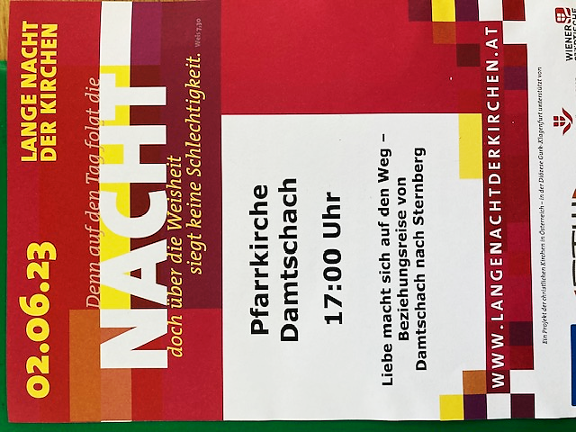

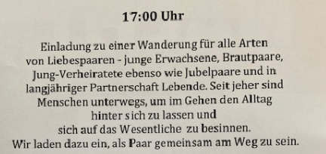

Bürozeiten für die Pfarre ST in DA: Dienstag 13:30 – 14:30 Uhr | Pfarrsekretärin: Silvia Sereinig, Tel. 0676 8772 7131
Pfarramt Sternberg: 9241 Wernberg, Sternberger Straße 44, Foto Titelseite Kirche ST – G. Struckl
HP: www.kath-kirche-kaernten.at/sternberg-strmec | E-Mail: georg.sternberg@gmail.com

Bitte die hl. Messen für das nächste Pfarrblatt (30.Juli bis 01.Okt. 2023) bis spätestens 16. Juli 2023 bestellen!
Tel. 0676 8772 7137 oder E-Mail: georg.sternberg@gmail.com bei Gertraud Kotusc

